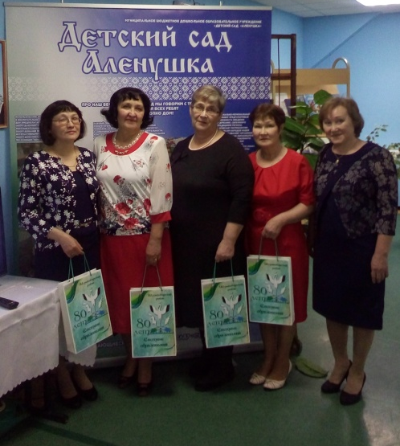
Педагоги реализуют свои возможности в различных конкурсах и мероприятиях.

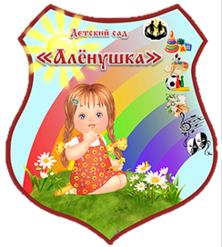

В этом учебном году наш педагог Т.А.Лаптандер стала абсолютным победителем конкурса
«Воспитатель года 2018»

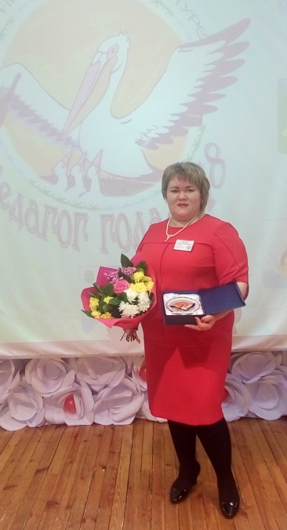
Наш адрес:
629640 ЯНАО Шурышкарский район
с. Мужи ул. Советская 21

Наш телефон/факс:
8(34994)-21-4-71
Наш E-mail:
doualenushka@mail.ru

Добро пожаловать!

Муниципальное бюджетное образовательное учреждение «Детский сад «Аленушка»

село Мужи
апрель 2018 год

